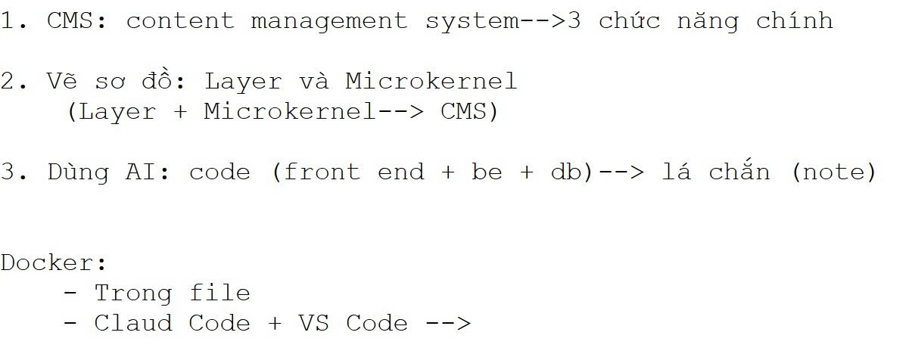
Sơ đồ Layer Architecture
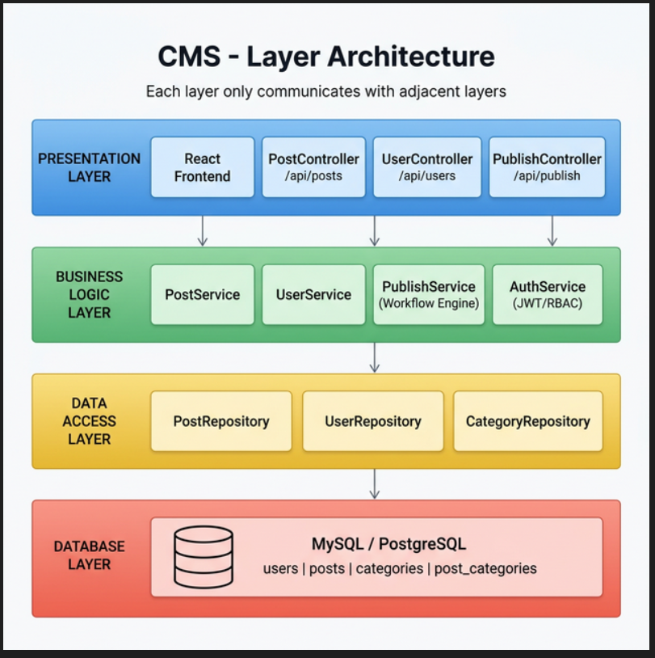
Hệ thống CMS được tổ chức theo 4 lớp từ trên xuống dưới:
Nguyên tắc:
- Mỗi lớp chỉ giao tiếp với lớp kế cận (không nhảy cóc)
- Phụ thuộc một chiều: trên → dưới
- Dễ kiểm thử (mock từng lớp độc lập)

Sơ đồ Microckernel Architecture
Core System xử lý các chức năng cốt lõi, Plugins mở rộng tính năng không ảnh hưởng core:
Lợi ích Microkernel:
- Thêm/bỏ plugin mà không ảnh hưởng core
- Mỗi plugin có thể deploy độc lập
- Dễ dàng tích hợp third-party (Slack, Analytics...)

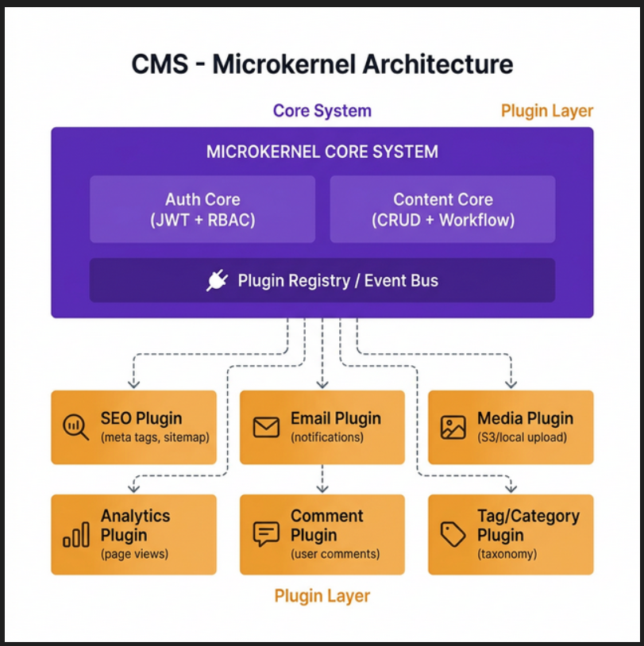
- So sánh Ưu/Nhược điểm
Tiêu chí | Layer Architecture (Kiến trúc phân lớp) | Microkernel Architecture (Kiến trúc lõi vi mô / Plugin)
Mô tả cốt lõi | Chia hệ thống thành các tầng đóng vai trò kỹ thuật riêng biệt (Presentation, Business, Data, DB). | Tách hệ thống thành Core (lõi tính năng cơ bản) và các Plugin (tính năng mở rộng) cắm vào Core.
Ưu điểm (Pros) | - Dễ hiểu, thân thuộc với đại đa số lập trình viên.  - Chia task cho team dễ dàng (Team UI làm Frontend, Team Logic làm Backend).  - Tính tái sử dụng code trong cùng một lớp cao.  - Dễ viết Unit Test (do chia cắt class theo chuẩn mực Interface rõ ràng).  - Phù hợp với nhiều framework đương đại (Spring, NestJS, .NET). | - Khả năng mở rộng (Extensibility) cực đỉnh: Thêm tính năng mới không tác động đến Core.  - Cô lập rủi ro (Isolation): Một Plugin (như Email) hỏng không làm sập chức năng viết bài của Core.  - Dễ dàng bật/tắt tính năng theo nhu cầu khách hàng (Customization).  - Cho phép deploy riêng lẻ từng Plugin dạng DLL/JAR/NPM package.
Nhược điểm (Cons) | - Khó mở rộng tính năng nghiệp vụ: Thêm một tính năng nhỏ (như Tags) có thể phải sửa từ UI qua Controller xuống tận DB.  - Thường dẫn đến Monolith phình to khó bảo trì.  - Khó scale riêng biệt: Chức năng Đọc bài viết quá tải, phải tải server to hơn cho cả ứng dụng.  - Dễ dính lỗi "Sinkhole": Gọi luồn qua các tầng mà không có logic gì gãy gọn. | - Phức tạp ở khâu thiết kế Core API, Event Bus, Hook/Filter ban đầu. Đòi hỏi kiến trúc sư có kinh nghiệm.  - Tốn tài nguyên (Overhead): Core gọi Plugin qua trung gian thay vì gọi hàm trực tiếp.  - Khó viết Integration Test: Rất khó lường trước chuyện 20 Plugins cắm vào Core có conflicts logic với nhau không.  - Quản lý phiên bản (Versioning) đau đầu: Lõi nâng cấp có thể làm chết hàng loạt Plugin cũ.
Cách dùng trong CMS | Dùng để viết phần lõi nội bộ (Core API, CRUD Bài viết đơn thuần). | Dùng để làm hệ thống Themes, SEO tools, Analytics, Comment system, Form builders gắn ngoài.

- Lựa chọn Style thích hợp nhất cho "Plugin-based CMS" và Giải thích
Trên thực tế, không ai chọn một trong hai một cách cứng nhắc. Những CMS hàng đầu hiện nay (như WordPress, Drupal, hay Ghost) thường áp dụng Kiến trúc Lai (Hybrid Architecture):
- Họ sử dụng Layer Architecture để xây dựng phần Microkernel Core (Ví dụ: Core CMS vẫn chia thành Controller, Service, DB Layer).
- Đồng thời mở ra cơ chế Hook/Event Bus để sử dụng Microkernel Architecture cho toàn bộ phần khối Plugin/Theme ở bên ngoài.

